А Д М И Н И С Т Р А Ц И Я
ЯРОСЛАВСКОГО МУНИЦИПАЛЬНОГО РАЙОНА
П О С Т А Н О В Л Е Н И Е

02.07.2024 № 1493

О внесении изменений в постановление Администрации ЯМР от 30.11.2017 № 4033 «Об утверждении схемы размещения нестационарных торговых объектов на территории Ярославского муниципального района»

В соответствии с Федеральным законом от 28 декабря 2009 года № 381-ФЗ
«Об основах государственного регулирования торговой деятельности
в Российской Федерации», приказом департамента агропромышленного комплекса и потребительского рынка Ярославской области от 24.12.2010 № 166 «Об утверждении Порядка разработки и утверждения схемы размещения нестационарных торговых объектов», порядком размещения нестационарных торговых объектов на территории Ярославского муниципального района, утвержденным решением Муниципального Совета Ярославского муниципального района от 22.02.2018 №9 Администрация района п о с т а н о в л я е т:
- Внести следующие изменения в схему размещения нестационарных торговых объектов на территории Ярославского муниципального района, утвержденную постановлением Администрации ЯМР от 30.11.2017 № 4033:
  - в разделе «Карабихское сельское поселение» строку 4.35 исключить;
1.1.1 строку 4.5 изложить в следующей редакции:
4.5 | пос. Дубки, ул. Школьная, в районе д. 5 | 50,0 | павильон | непродовольственные товары | в течение года | СМиСП
1.1.2 дополнить строкой 4.41 следующего содержания:
4.41 | д. Карабиха, Московское шоссе, в районе д. 67 | 50,0 | павильон | непродовольственные товары | в течение года | СМиСП
1.2. В разделе «Городское поселение Лесная Поляна» дополнить строкой 1.4 следующего содержания:
1.4 1.4 | р.п. Лесная Поляна, у д.4 | 12,0 | киоск | непродовольственные товары | в течение года | СМиСП
1.3. В разделе «Кузнечихинское сельское поселение» дополнить строками 5.20, 5.21 следующего содержания:
5.20 | с. Толбухино, ул. Ярославская у д. 1 | 50,0 | павильон | непродовольственные товары | в течение года | СМиСП
5.21 | д. Кузнечиха, ул. Центральная, у д. 2а | 25,0 | павильон | непродовольственные товары | в течение года | СМиСП

1.4. В разделе «Заволжское сельское поселение» дополнить строками 2.13, 2.14 следующего содержания:
2.13 | пос. Красный Бор, ул. Мостецкая у д. 4 | 10,0 | Торговая палатка | продовольственные товары | с 01 апреля по 30 ноября | СМиСП
2.14 | пос. Заволжье, у д. 36 «а» | 40,0 | павильон | продовольственные товары | в течение года | СМиСП

1.5. В строке «Итого мест для размещения» слова «торговых палаток – 0» заменить словами «торговых палаток -1», слова «павильонов – 49» заменить словами «павильонов - 53» строку « ИТОГО – 149», заменить словами «ИТОГО – 154».
2. Разместить постановление на официальном сайте органов местного самоуправления Ярославского муниципального района в информационно-телекоммуникационной сети «Интернет».
3. Постановление вступает в силу со дня официального опубликования.

Глава Ярославского
муниципального района Н.В. Золотников

ПРИЛОЖЕНИЕ
к схеме размещения нестационарных торговых объектов на территории Ярославского муниципального района
Карты – схемы
расположения нестационарных торговых объектов на территории Ярославского муниципального района
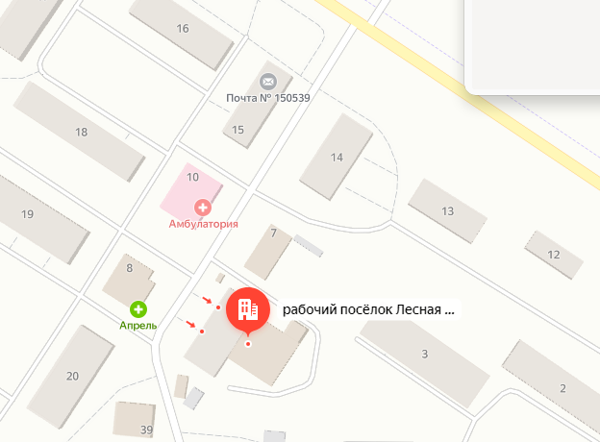
1.4

1.4 р.п. Лесная Поляна, у д.4, киоск, 12,0 кв.м, непродовольственные товары
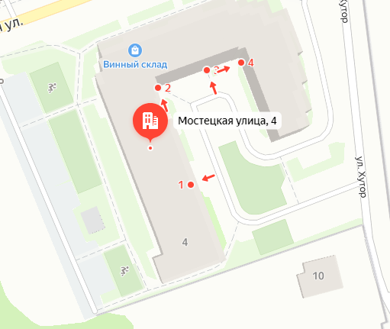
2.13
2.13 пос. Красный Бор, ул. Мостецкая, у д. 4, торговая палатка, 10,0 кв.м, продовольственные товары

2.14
п. 2.14 пос. Заволжье у д. 36 «а», продовольственные товары

4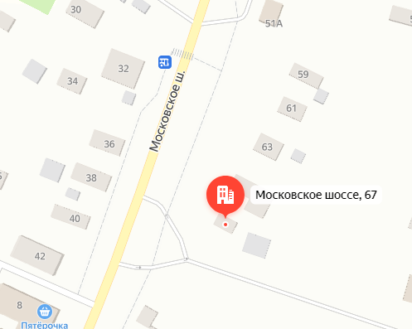
4.41

4.41 д. Карабиха, Московское шоссе, в районе д. 67, непродовольственные товары
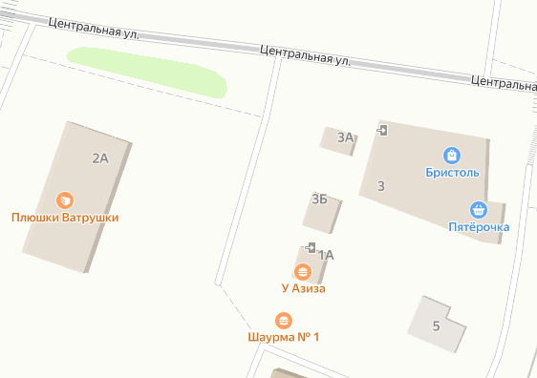
5.21

5.21 д. Кузнечиха, ул. Центральная, у д. 2а, непродовольственные товары

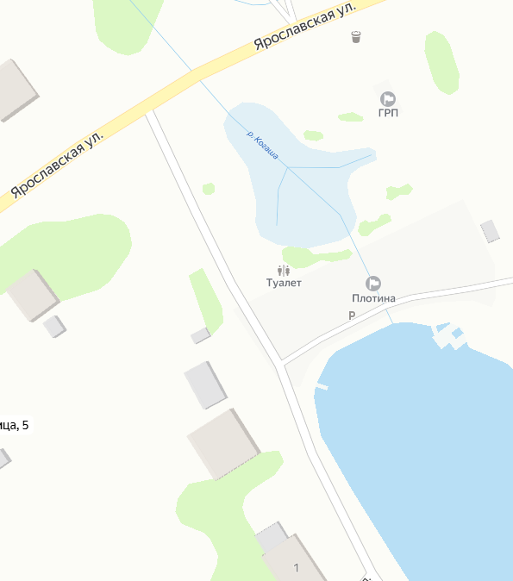
5.20
5.20 с. Толбухино, ул. Ярославская у д. 1, павильон 50,0 кв.м., непродовольственные товары

